Ausschreibung
Leichtathletik
Sommerlager
Sport, Spiel und Spass
2019
Tenero / Arcegno

Hauptsponsor Nachwuchsriege TV-Wohlen
Programm:
Leichtathletik
Die Teilnehmer werden in Gruppen die Möglichkeit haben, jegliche Disziplinen auszuüben und ihr Talent einzusetzen. Sie werden von erfahrenen Leitern unseres Vereins betreut und erhalten wertvolle Tipps um sich zu verbessern.
Die Gruppeneinteilung berücksichtigt Alter und Können, des Weiteren unterstützen wir mitgebrachte Trainingspläne so gut wie möglich.

Spiel & Spass
Damit es nie langweilig wird werden auch ausserhalb des Trainings Aktivitäten durchgeführt. Jedes Jahr lassen wir uns wieder verschiedene Spiele einfallen um auch den Abend unterhaltsam zu gestalten.

Badi
Nach dem Training werden wir nach Möglichkeit in die Badi gehen. So können sich alle noch weiter austoben oder im Schatten entspannen und sich zwischendurch im kühlen Nass erfrischen.

Es uufgstellts Leiterteam freut sich uf eu!
Chum doch mit und verbring e sportlichi Wuche mit dine Fründe bi Liechtathletik, Spiel und Spass im sunnige Tessin

Am beste sofort amälde!
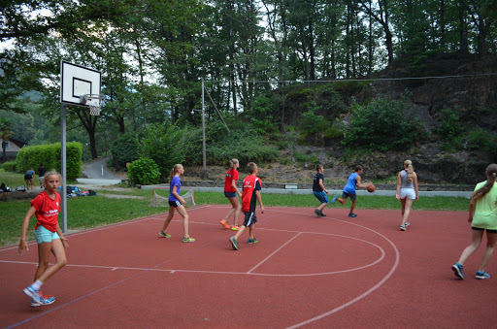
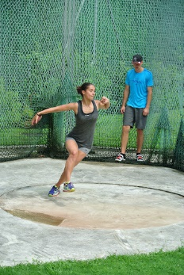
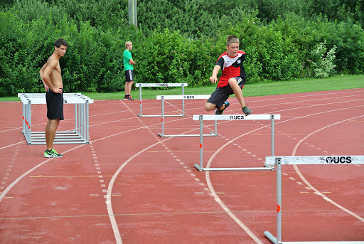
Lagerinfo:
Datum: Sonntag 7. Juli 2017 – Samstag 13. Juli 2019
Ort: Tenero / Arcegno
Nationales Jugendsportzentrum Tenero
Unterkunft im Campo Enrico Pestalozzi in Arcegno
Badi auf der Anlage in Tenero oder in Ascona

Teilnehmer: Jugendliche des 4.-9. Schuljahres

Leiter: Lagerleiter: Marco Rohr
Küchenchef: Manuel Stüssi
Leiterteam: J+S Leiter des TV-Wohlen, Küchenteam

Kosten: 280.- für Reise, Unterkunft, Verpflegung und Überraschungen

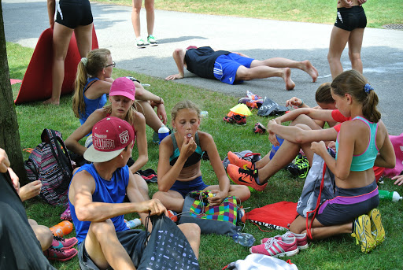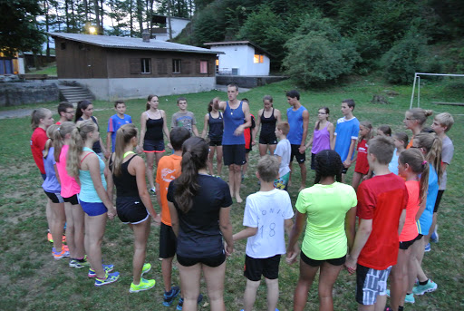

Anmeldung: Mit dem Beiliegenden Formular bis
01. Mai 2019 an:
Marco Rohr
Brüggliächer 19
5619 Büttikon
076 575 11 65
rohr_marco@bluewin.ch
Detaillierte Unterlagen werden wir den Teilnehmern 2 Wochen vor dem Lager zuschicken
Lageranmeldung
bis 01. Mai 2019

Sommerlager TV Wohlen 2019

Hiermit melde ich mich zum Sommerlager in Arcegno / Tenero an:
Name: ________________ Vorname: __________________
Geb. Datum: ___________ Nationalität: ________________
Tel. Eltern: _____________ Mobil Kind: _________________
Mobil Eltern: ___________ Strasse: ____________________
Ort: ___________________ PLZ: _______________________
E-Mail Eltern: _______________________________________
Spezielles:
- Allergien: ___________________________
- Medikamente: _______________________

Datum: Unterschrift der Eltern:
__________ ___________________________

Marco Rohr
Brüggliächer 19 Mobil: 076/575 11 65
5619 Büttikon rohr_marco@bluewin.ch

